Edifício 1

* Piso 0

|  |  |  |  |  |
| --- | --- | --- | --- | --- |
|  | Comprimento (m) | Largura (m) | Área (m2) | Número de outlets |
| 1.0.1 | 2.97 | 4.86 | 14.43 | ($\frac{14.43}{10}≈$ 2) $×2=4$ |
| 1.0.2 | 2.97 | 4.86 | 14.43 | ($\frac{14.43}{10}≈$ 2) $×2=4$ |
| 1.0.3 | 2.97 | 4.86 | 14.43 | ($\frac{14.43}{10}≈$ 2) $×2=4$ |
| 1.0.4 | 3.24 | 4.86 | 15.75 | ($\frac{15.75}{10}≈$ 2) $×2=4$ |
| 1.0.5 | 5.83 | 7.03 | 40.98 | ($\frac{40.98}{10}≈5$) $×2=10$ |
| 1.0.6 | 5.83 | 4.46 | 26.00 | ($\frac{26.00}{10}≈3$) $×2=6$ |
| 1.0.7 | 5.83 | 7.03 | 40.98 | ($\frac{40.98}{10}≈5$) $×2=10$ |

Notas:

- Altura: 4 m

- Áreas sem tomadas de rede: hall de entrada, WC, escadas …

- Número total de outlets: 42

* Piso 1

|  |  |  |  |  |
| --- | --- | --- | --- | --- |
|  | Comprimento (m) | Largura (m) | Área (m2) | Número de outlets |
| 1.1.1 | 3.51 | 7.03 | 24.86 | ($\frac{24.86}{10}≈3$) $×2=6$ |
| 1.1.2 | 3.51 | 7.03 | 24.86 | ($\frac{24.86}{10}≈3$) $×2=6$ |
| 1.1.3 | 11.50 | 7.03 | 80.85 | ($\frac{80.85}{10}≈9$) $×2=18$ |
| 1.1.4 | 5.83 | 4.46 | 26.00 | ($\frac{26.00}{10}≈3$) $×2=6$ |
| 1.1.5 | 5.83 | 7.03 | 40.98 | ($\frac{40.98}{10}≈5$) $×2=10$ |

Notas:

- Altura: 3 m (teto falso: 2.5m; espaço por exemplo para calhas: 0.5m)

- Áreas sem tomadas de rede: halls, WC, corredores …

- Número total de outlets: 29

Fechar ícone e X vermelho (símbolo png)Fechar ícone e X vermelho (símbolo png)Ícone X com círculo verde (símbolo png)Ícone X com círculo verde (símbolo png)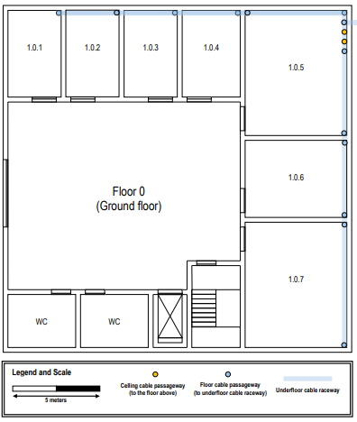



Ícone X com círculo verde (símbolo png) Outlet HC CP Fiber cable Cooper cable

Ícone X com círculo verde (símbolo png)Ícone X com círculo verde (símbolo png)Símbolo de Wifi (ícone PNG) azulSímbolo de Wifi (ícone PNG) azulFechar ícone e X vermelho (símbolo png)Ícone X com círculo verde (símbolo png)Uma imagem com diagrama, Esquema, Retângulo, Desenho técnico

Os conteúdos gerados por IA poderão estar incorretos.



Fechar ícone e X vermelho (símbolo png) Outlet AP Main Cross-Connect Horizontal Cross-Connect CP

Fiber Cable Cooper cable

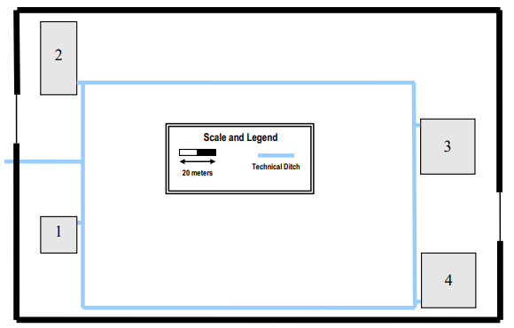

Medições:

Uma imagem com Retângulo, captura de ecrã, diagrama, Paralelo

Os conteúdos gerados por IA poderão estar incorretos.

33,33

78.95



20

49.47

42.11

86.31

94.73

29.47

184.21

33,68

Uma imagem com texto, diagrama, Retângulo, Esquema

Os conteúdos gerados por IA poderão estar incorretos.

0.54

0.27

1.35

1.62

3.92

9.99

19.60

5.15

2.97

12.96

3.52

4.86

3.25

19.60

5.41

2.84

1.35

7.03

4.46

1.35

5.41

7.03

5.83

1.35

1.35

1.35

1.35

1.35

1.35

3.24

2.97

2.97

2.97

Uma imagem com diagrama, Retângulo, Esquema, Desenho técnico

Os conteúdos gerados por IA poderão estar incorretos.

5.15

7.03

7.03

4.46

1.35

1.35

1.35

5.83

9.88

1.89

1.89

11.50

3.51

3.51

19.60

19.60